بسم تعالی

Workshop 06

شبیه سازی باغ وحش

فهرست مطالب

تعریف سوال.....................................................۳

کلاس های موجود.....................................................۳

نحوه کار کردن متدها.....................................................۴

تعریف سوال: ما میخواهیم یک شبیه ساز باغ وحش با چهار حیوان که دو عدد از آن ها شکار و دو عدد دیگر شکارچی هستند.

در این برنامه ما اولا میخواهیم که مشخصات حیوانات و ثانیا گزارش حمله شکارچی ها را چاپ کنیم.

کلاس های موجود:

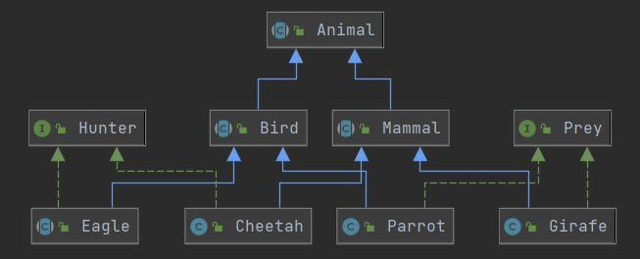

ما یک کلاس Animal داریم که سوپرکلاس ما در این سوال هستش.

در این کلاس شامل متغیر های مشترک بین ساب‌کلاس ها هست و این کلاس بخاطر وجود متد show یک abstract class است. چون این متد در کدام از ساب‌کلاس ها متغیر است.

این برنامه دارای دو کلاس Bird و Mammal هست و به هر کدام دو حیوان نسبت داده شده است.

ما دو عدد اینترفیس هم داریم که به وسیله آنها حیوانات به همدیگر حمله میکنند.

نحوه کار کردن متدها: متد show تقریبا در همه ساب‌کلاس ها یکی است اما در پرنده، میزان ارتفاع پرواز و در پستاندار، سرعت حرکت را نمایش میدهد.

به فرمت زیر چاپ میکند:

row-name-age-speed/-animal special

برای مثال:

2.name: cheetah, age: 3, speed: 120, animal special: fastest

3.name: eagle, age: 4, height of fly: 100, animal special: powerful sight

اینترفیس Prey در Girafe و Parrot اسم این حیوانات را برمیگرداند و اینترفیس Hunt در Cheetah و Eagle یک Prey میگیرد و خروجی کد زیر را چاپ میکند:

Cheetah/Eagle hunted “Prey”

Prey میتواند Girafe یا Parrot باشد.